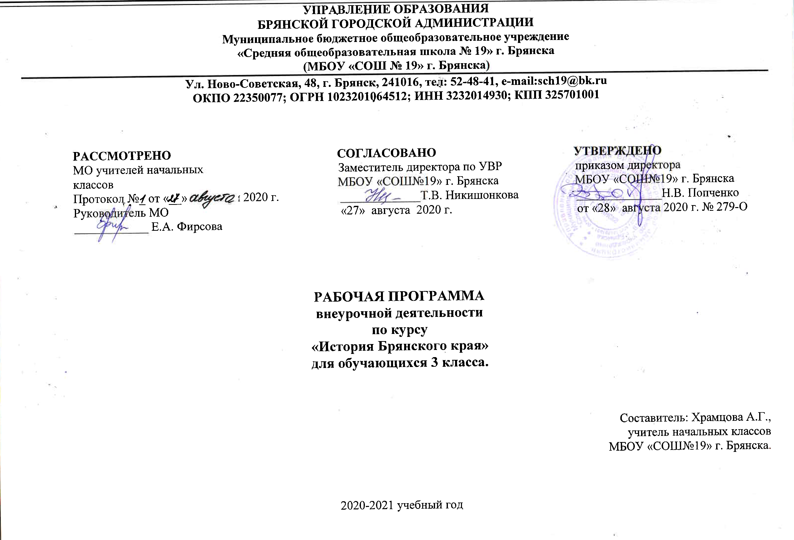
ПОЯСНИТЕЛЬНАЯ ЗАПИСКА

Рабочая программа по курсу «История родного края» для 3 класса разработана на основе:
- Федерального государственного образовательного стандарта начального общего образования,
- основной образовательной программы начального общего образования МБОУ «СОШ № 19» г. Брянска:
- учебного плана МБОУ «СОШ № 19» на 2020 -2021 учебный год;
- положения о рабочей программе учебного предмета, курса
- учебника В.Н. Лупоядова и Л.Ю. Лупоядовой «История родного края», рекомендованного Департаментом общего и профессионального образования Брянской области: В.Н.Лупоядов, Л.Ю.Лупоядова.

Программа история Родного края реализуется по нескольким направлениям:
- воспитание гражданственности, патриотизма, уважения к правам, свободам и обязанностям человека;
- воспитание нравственных чувств и этического сознания;
- формирование ценностного отношения к здоровью и здоровому образу жизни;
- воспитание ценностного отношения к природе, окружающей среде;
- воспитание ценностного отношения к прекрасному, формирование представлений об эстетических идеалах и ценностях.

В соответствии с учебным планом в 3 классе на учебный предмет «История родного края» отводится 34 ч. (из расчета 1 ч. в неделю).

Цель
Изучение истории родного края, особенностей культуры, быта и традиций, формирование познавательного интереса к историческому наследию Брянского края.

Задачи
1) Воспитание гражданственности, патриотизма, уважения к правам, свободам и обязанностям человека:
- элементарные представления о политическом устройстве Российского государства, его институтах, их роли в жизни общества, о его важнейших законах;
- представления о символах государства — Флаге, Гербе России, о флаге и гербе субъекта Российской Федерации, в котором находится образовательное учреждение;
- элементарные представления об институтах гражданского общества, о возможностях участия граждан в общественном управлении;
- элементарные представления о правах и обязанностях гражданина России;
- интерес к общественным явлениям, понимание активной роли человека в обществе;
- ценностное отношение к своему национальному языку и культуре;
- начальные представления о народах России, об их общей исторической судьбе, о единстве народов нашей страны;
- элементарные представления о национальных героях и важнейших событиях истории России и её народов;
- интерес к государственным праздникам и важнейшим событиям в жизни России, субъекта Российской Федерации, своей области, города.
- уважение к защитникам Родины;

2) Воспитание трудолюбия, творческого отношения к учению, труду, жизни:
- первоначальные представления о нравственных основах учёбы, ведущей роли образования, труда и значении творчества в жизни человека и общества;
- уважение к труду и творчеству старших и сверстников;
- элементарные представления об основных профессиях;
- ценностное отношение к учёбе как виду творческой деятельности;
- элементарные представления о роли знаний, науки, современного производства в жизни человека и общества;
- первоначальные навыки коллективной работы, в том числе при разработке и реализации учебных и учебно-трудовых проектов;
- отрицательное отношение к лени и небрежности в труде и учёбе, небережливому отношению к результатам труда людей.

3) Воспитание нравственных чувств и этического сознания:
- первоначальные представления о базовых национальных российских ценностях;
- представления о правилах поведения в образовательном учреждении, дома, на улице, в населённом пункте, в общественных местах, на природе;
- элементарные представления о религиозной картине мира, роли традиционных религий в развитии Российского государства, в истории и культуре нашей страны;
- уважительное отношение к родителям, старшим, доброжелательное отношение к сверстникам и младшим;
- отрицательное отношение к аморальным поступкам, грубости, оскорбительным словам и действиям, в том числе в содержании художественных фильмов и телевизионных передач.

4) Формирование ценностного отношения к здоровью и здоровому образу жизни:
- элементарные представления о единстве и взаимовлиянии различных видов здоровья человека: физического, нравственного (душевного), социально-психологического (здоровья семьи и школьного коллектива);
- элементарные представления о влиянии нравственности человека на состояние его здоровья и здоровья окружающих его людей;
- понимание важности физической культуры и спорта для здоровья человека, его образования, труда и творчества;
- первоначальные представления об оздоровительном влиянии природы на человека;
- отрицательное отношение к невыполнению правил личной гигиены и санитарии, уклонению от занятий физкультурой.

5) Воспитание ценностного отношения к природе, окружающей среде:
- развитие интереса к природе, природным явлениям и формам жизни, понимание активной роли человека в природе;
- бережное отношение к растениям и животным.

3. Ценностные установки программы
патриотизм (любовь к России, к своему народу, к своей малой родине; служение Отечеству).
гражданственность (правовое государство, гражданское общество, долг перед Отечеством, старшим поколением и семьей, закон и правопорядок, межэтнический мир, свобода совести и вероисповедания);
человечность (принятие и уважение многообразия культур и народов мира, равенство и независимость народов и государств мира, международное сотрудничество);
честь;
достоинство;
свобода (личная и национальная);
доверие (к людям, институтам государства и гражданского общества);
семья (любовь и верность, здоровье, достаток, почитание родителей, забота о старших и младших, забота о продолжении рода);
любовь (к близким, друзьям, школе и действия во благо их, даже вопреки собственным интересам);
дружба;
здоровье (физическое и душевное, психологическое, нравственное, личное, близких и общества, здоровый образ жизни);
труд и творчество (творчество и созидание, целеустремленность и настойчивость, трудолюбие, бережливость);
наука (познание, истина, научная картина мира, экологическое сознание);
искусство и литература (красота, гармония, духовный мир человека, нравственный выбор, смысл жизни, эстетическое развитие);
природа (жизнь, родная земля, заповедная природа, планета Земля);
Планируемые результаты освоения обучающимися программы внеурочной деятельности «История родного края».
Личностные результаты:
- формирование чувства патриотизма: любовь и привязанность к своей малой родине, преданность ей, ответственность, желание трудиться на благо родного края, беречь и умножать его богатство;
- привитие навыков бережного отношения к природе родного края, к культурно-историческому наследию предков.

Метапредметные результаты:
В сфере познавательных УУД учащиеся научатся :
- приобретать новые знания;
- рассказывать о том, как жили наши предки;
- иметь преставление о достопримечательностях нашего края;
- знать символы Брянского края;
- знать историю своего имени, объяснять, что связывает тебя с твоей малой родиной.
В сфере регулятивных УУД учащиеся научатся :
- принимать и сохранять учебную задачу;
- учитывать выделенные учителем ориентиры действия в новом материале в сотрудничестве с учителем;
- планировать свое действие в соответствии с поставленной задачей и условиями ее реализации;
- осуществлять итоговый и пошаговый контроль по результату;
- оценивать правильность выполнения действия.
В сфере коммуникативных УУД учащиеся научатся:
- вести диалог;
- допускать возможность существования у людей различных точек зрения, в том числе не совпадающих с его собственной, и ориентироваться на позицию товарища в общении и взаимодействии;
- формулировать собственное мнение и позицию;
- договариваться и приходить к общему решению в совместной деятельности, в том числе в ситуации столкновения интересов;
- задавать вопросы;
- адекватно использовать речевые средства для решения различных коммуникативных задач, строить монологическое высказывание, владеть диалогической формой речи.
На занятиях применяются различные формы деятельности: викторины, выставки, конкурсы и др.
При проведении занятий используются различные методы: рассказ, беседа, игра, конференция и т.д., а также краеведческие рассказы и народные сказки. Занятия предусматривают получение знаний не только на специальных занятиях внеурочной деятельности, но и во время прогулок, экскурсий.

Основные подходы при реализации минимума содержания образования предмета «Брянский край. История родного края»:

- краеведческий подход – выявление историко-культурных связей, знакомство с социальным и культурным пространством региона для развития самосознания школьников;
- содержательно-деятельностный подход – включает учащихся в активную творческую проектно-исследовательскую деятельность; личностно-ориентированный подход – создание условий для формирования готовности и потребности личности к самообразованию.

СОДЕРЖАНИЕ УЧЕБНОГО ПРЕДМЕТА

О чем рассказывает наука история. Богиня Клио - покровительница науки истории. Брянская область.
История времени. «Лента времени». События на ленте времени. Календарь Древней Руси.
Исторические источники. Исторические памятники Брянской области. Чашин курган - колыбель города Брянска.
Ареология-наука древностей. Археологические памятники Брянской области. Как жили древние люди. Виды археологических памятников.
Славянская письменность. Письменные источники. Летописи. «Повесть временных лет». Брянские города в русских летописях. Берястяные грамоты. Буквы славянского алфавита.
Геральдика. Основные формы гербовых щитов. Правила гербоведения.
Символы Брянского края. Описание гербов городов Брянской области. Флаг, города Брянска. Флаг Брянской области. Гимн Брянской области.
Моя родословная. Наука генеология. Генеологическое древо. Краткая родословная князей Трубецких.
Мое имя. Наука ономастика. Как давали имена на Руси. Что означают наши имена.
Имена на карте. Наука топонимика. Как люди выбирали названия. Названия населенных пунктов на географической карте.
Откуда мы родом. Славяне на территории Брянского края. Вщиж. Историческая карта. Соседи древних славян.
Откуда пошла Русь. Династия Рюриковичей.
Брянское княжество. Брянск при Романе Михайловиче Брянском. Древний город. Древние города Брянского края.
Не посрамим Русской земли. Основные крепости на Брянской земле. Севская крепость. Куликовская битва.
Брянский край при Петре 1. Жители Брянского края в боевых сражениях при Петре 1. Брянский край и Отечественная война 1812г. Народное ополчение.
Брянский край в годы Великой Отечественной войны. Юные герои Брянского края. Брянская область сегодня.

ТЕМАТИЧЕСКОЕ ПЛАНИРОВАНИЕ

№  п/п | Дата | Тема | Кол-во часов  часов
1 |  | О чем рассказывает наука история | 1
2 |  | История времени. Календарь Древней Руси | 1
3 |  | История времени. Календарь Древней Руси | 1
4 |  | Исторические источники. Чашин курган − колыбель города Брянска. | 1
5 |  | Исторические источники. Чашин курган − колыбель города Брянска. | 1
6 |  | Археология − наука древностей. Археологические памятники Брянской области. Как жили древние люди. | 1
7 |  | Археология − наука древностей. Археологические памятники Брянской области. Как жили древние люди. | 1
8 |  | Археология − наука древностей. Археологические памятники Брянской области. Как жили древние люди. | 1
9 |  | Славянская письменность. Брянские города в русских летописях. Берестяные грамоты. Буквы славянского алфавита. Слово о полку Игореве. | 1
10 |  | Славянская письменность. Брянские города в русских летописях. Берестяные грамоты. Буквы славянского алфавита. Слово о полку Игореве. | 1
11 |  | Геральдика. | 1
12 |  | Символы Брянского края. Описание гербов городов Брянской области. Как написан гимн Брянской области. | 1
13 |  | Символы Брянского края. Описание гербов городов Брянской области. Как написан гимн Брянской области. | 1
14 |  | Моя родословная. Как составить генеалогическое древо. Краткая родословная князей Трубецких. | 1
15 |  | Моя родословная. Как составить генеалогическое древо. Краткая родословная князей Трубецких. | 1
16 |  | Моё имя. Как давали имена на Руси. Что означают наши имена. | 1
17 |  | Имена на карте. Как люди выбирали названия | 1
18 |  | Имена на карте. Как люди выбирали названия | 1
19 |  | Откуда мы родом. Славяне на территории Брянского края. Вщиж. Соседи древних славян. | 1
20 |  | Откуда мы родом. Славяне на территории Брянского края. Вщиж. Соседи древних славян. | 1
21 |  | Откуда мы родом. Славяне на территории Брянского края. Вщиж. Соседи древних славян. | 1
22 |  | Откуда пошла Русь. Первые русские князья | 1
23 |  | Брянское княжество. Брянск при Романе Михайловиче Брянском. | 1
24 |  | Древний город. Древние города Брянского края. | 1
25 |  | Не посрамим русской земли. Севская крепость. Куликовская битва. | 1
26 |  | Не посрамим русской земли. Севская крепость. Куликовская битва. | 1
27 |  | Брянский край при Петре I | 1
28 |  | Брянский край и Отечественная война 1812 г. Народное ополчение. | 1
29 |  | Брянский край в годы Великой Отечественной войны. Юные герои Брянского края | 1
30 |  | Экскурсия на стоянку партизанского отряда имени А.И. Виноградова. | 1
31 |  | Брянская область сегодня | 1
32 |  | Экскурсия: «Старинные улочки родной Бежицы». | 1
33 |  | Экскурсии в краеведческий (школьный) музей, по историческим местам | 1
34 |  | Обобщающий урок по курсу «История родного края» | 1

